**Nanjing Which University**

**选课系统**

**人机交互**

**设计文档**

队长: 王 琨 121250151

队员: 沈静怡 121250121

王天宇 121250156

吴晓晨 121250167

目录

一、引言 3

二、图片编号说明 3

三、人机交互设计介绍 4

0.登录 4

图0.1 登录界面 4

1.管理员界面 4

图1.0管理员主界面 5

图1.1注册用户界面 5

图1.2修改用户界面 6

2.学生界面 7

图2.0学生主界面 7

图2.1查看本院教学计划界面 8

图2.2查看课表界面 8

图2.3.0查看学分信息二级菜单 9

图2.3.1查看成绩单界面 9

图2.3.2查看学业审核界面 10

图2.4.0选课界面二级菜单 10

图2.4.1选课界面 11

图2.4.2补选界面 11

图2.5修改密码界面 12

3.任课老师界面 13

图3.0 任课老师主界面 13

图3.1编辑课程信息界面 13

图3.2查看课程学生界面 14

图3.3登记课程成绩界面 14

4.院系教务老师界面 14

图4.0院系教务老师主界面 15

图4.1.0查看院系教学信息二级菜单 15

图4.1.1查看院系课程学生列表 16

图4.1.2查看院系课程列表 16

图4.2修改课程信息界面 17

图4.3发布课程界面 17

图4.4.1制定教学计划界面 18

图4.4.2编辑教学计划界面 18

图4.4.3修改教学计划界面 19

5.学校教务老师界面 19

图5.0学校教务老师主界面 20

图5.1框架策略管理 20

图5.2.0查看信息二级界面 20

图5.2.1查看课程信息界面 21

图5.2.2查看教师信息列表 21

图5.2.3查看学生信息列表 22

图5.2.4查看院系教学计划界面 22

一、引言

本文档详细完成对Nanjing Which University选课系统的人机交互设计描述，其中包括所有界面的设计图和模拟使用图，并对所有功能界面进行展示。

二、图片编号说明

本文档中所有图片按如下方式编号：

所有身份共用的界面以0为开头进行编号，例如：

0.0 登录界面

0.1 确认和取消对话框

管理员界面以1开头

学生界面以2开头

任课老师以3开头

院系教务老师以4开头

学校教务老师以5开头

三、人机交互设计介绍

## 0.登录

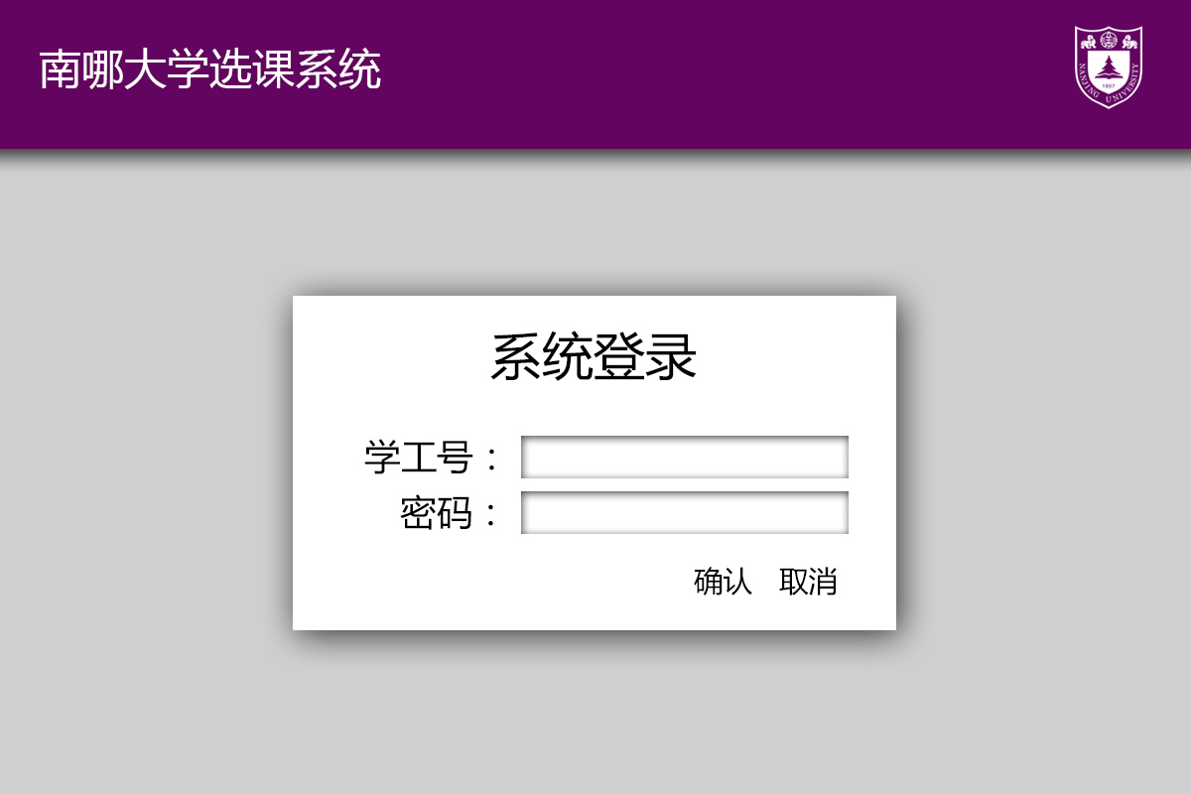

图0.1 登录界面

## 1.管理员界面

管理员包括注册用户、修改用户和删除用户三个功能界面，以下为三个界面的展示

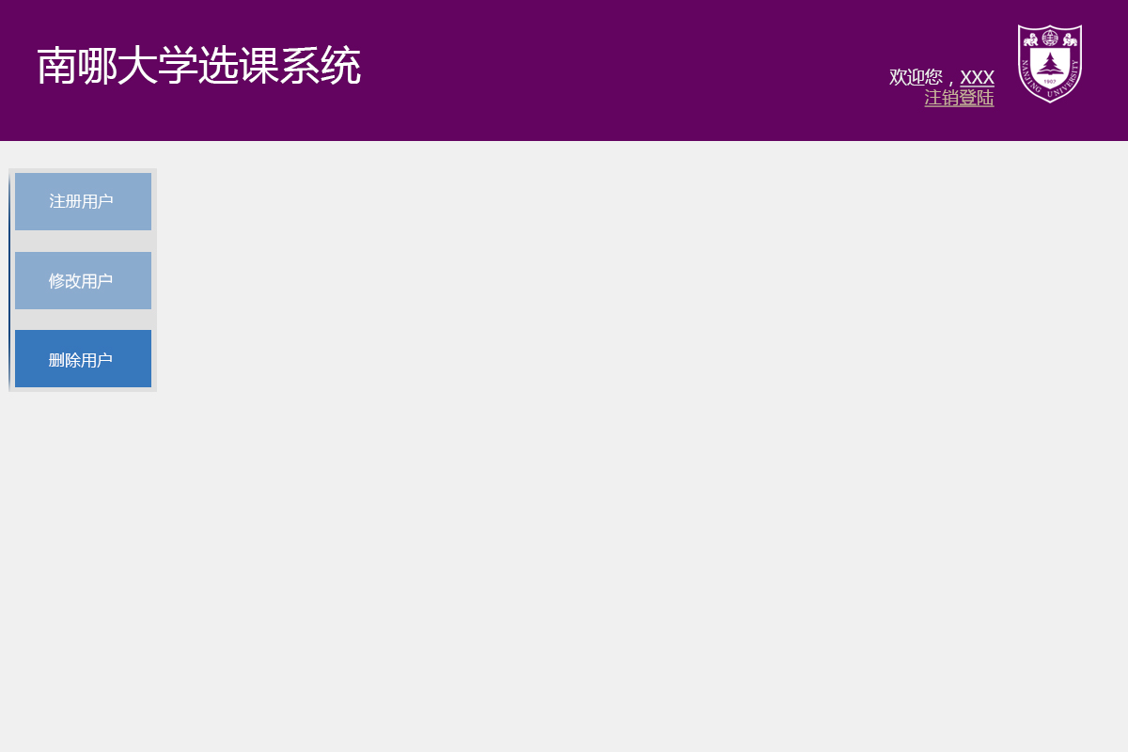

图1.0管理员主界面

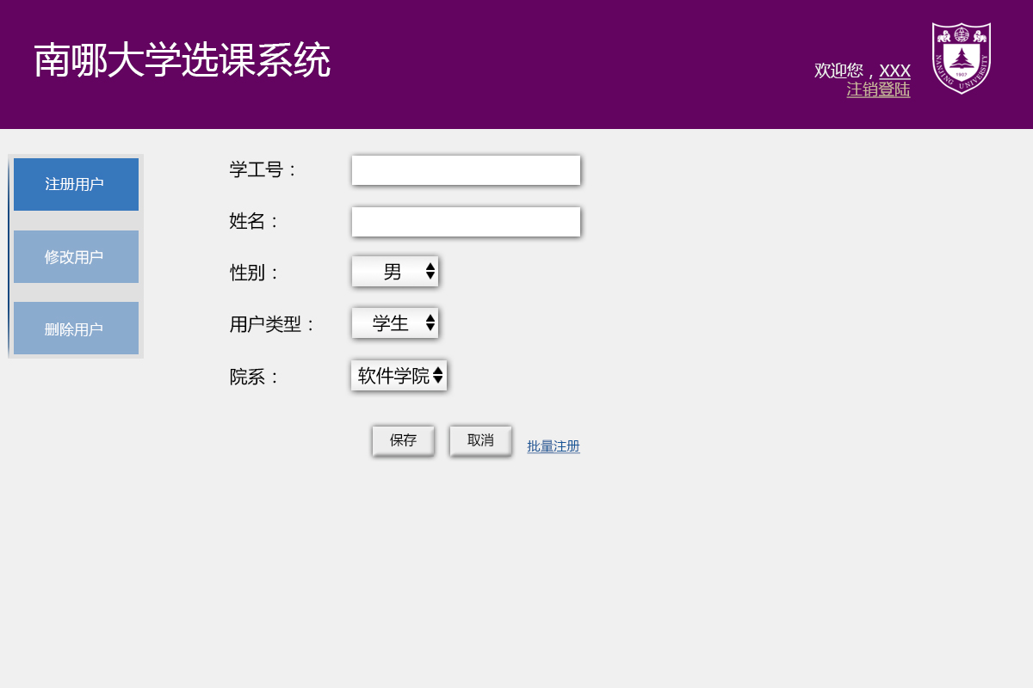

图1.1注册用户界面

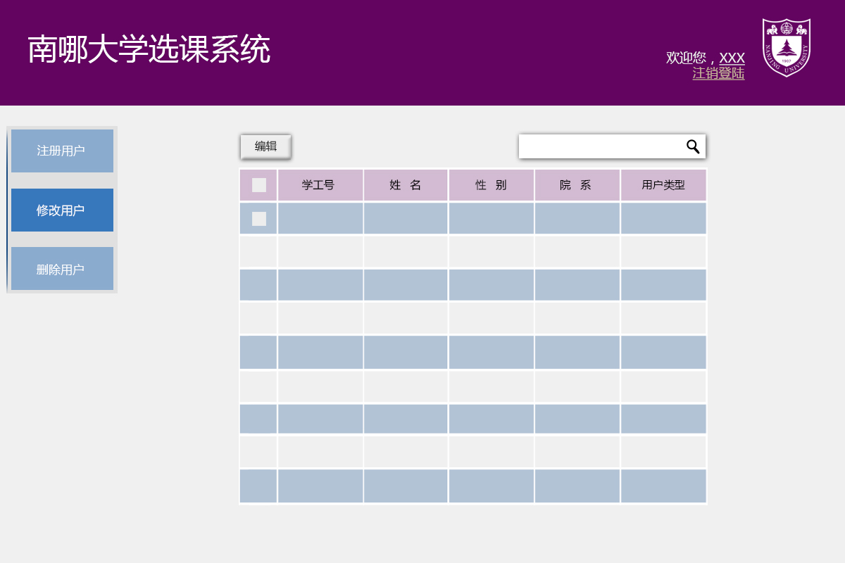

图1.2修改用户界面

2.学生界面

学生包括查看教学计划、查看课表、查看学分信息、选课、修改密码五个功能界面。

以下为功能界面展示。

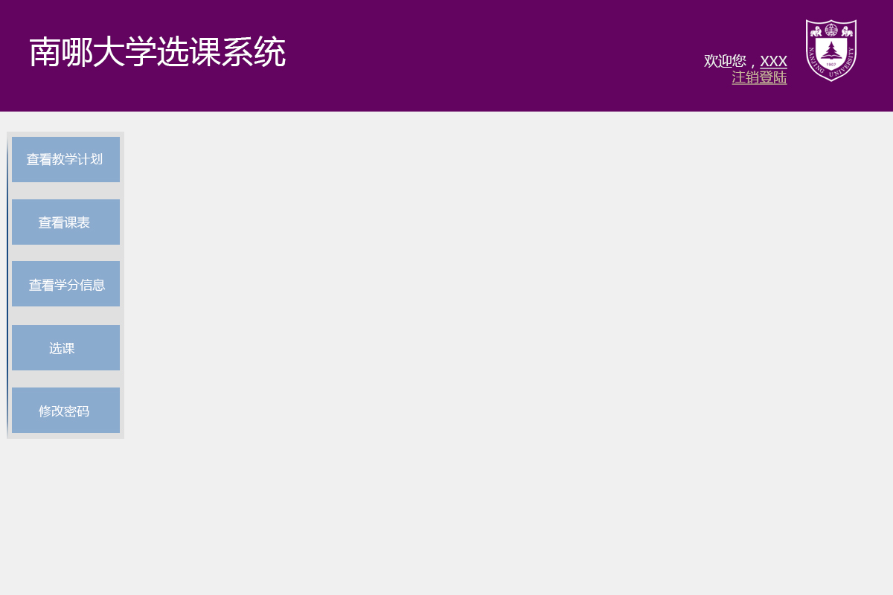

图2.0学生主界面

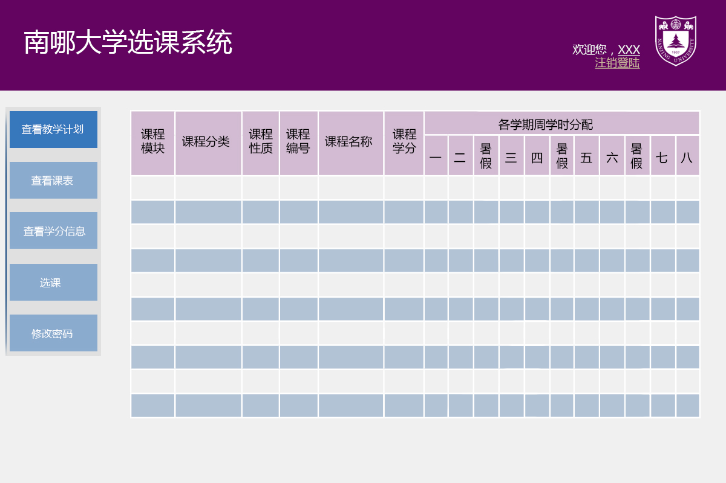

图2.1查看本院教学计划界面

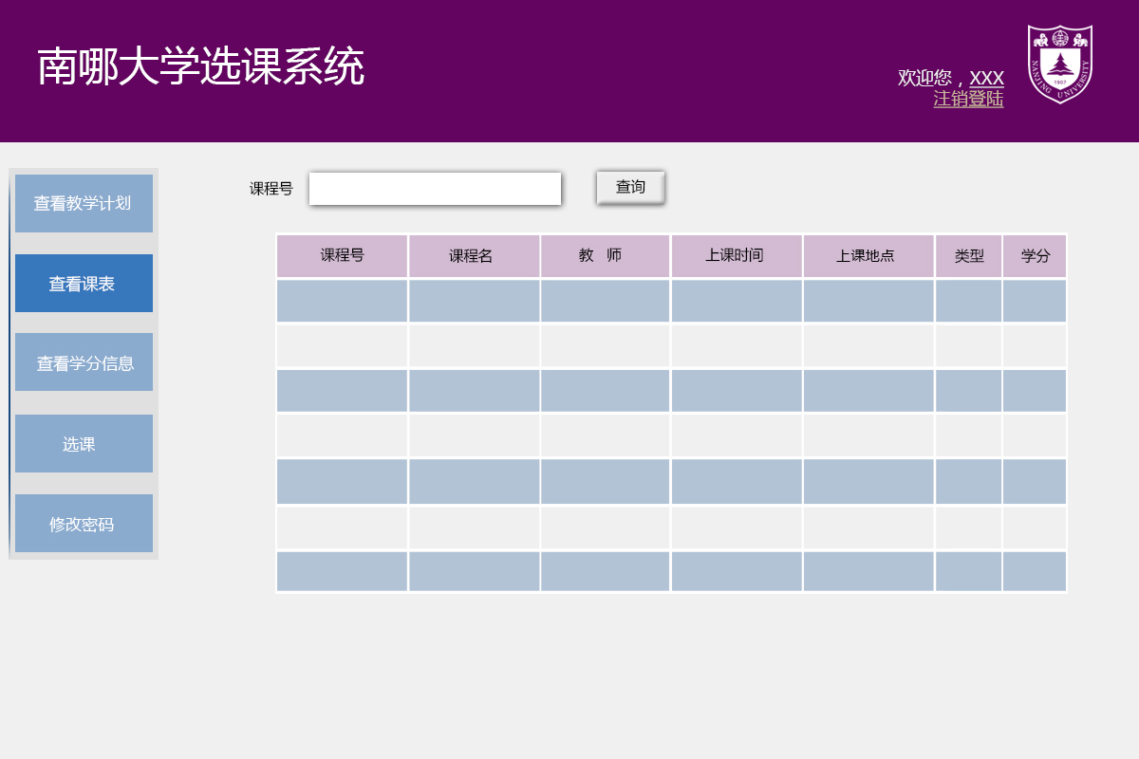

图2.2查看课表界面

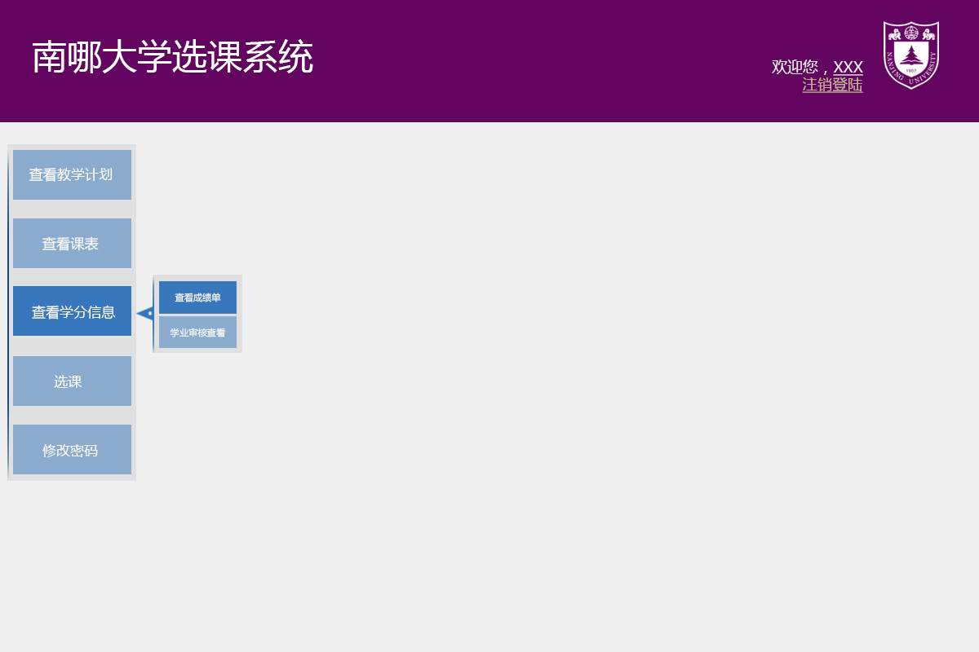

图2.3.0查看学分信息二级菜单

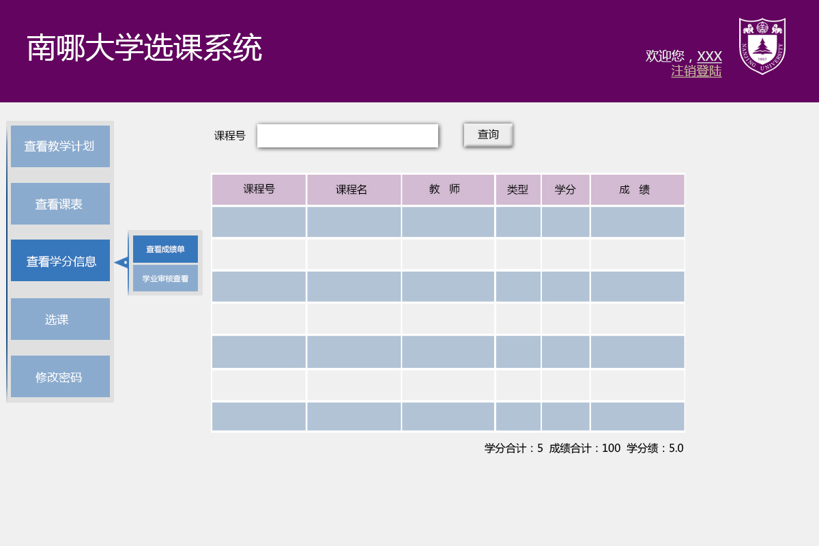

图2.3.1查看成绩单界面

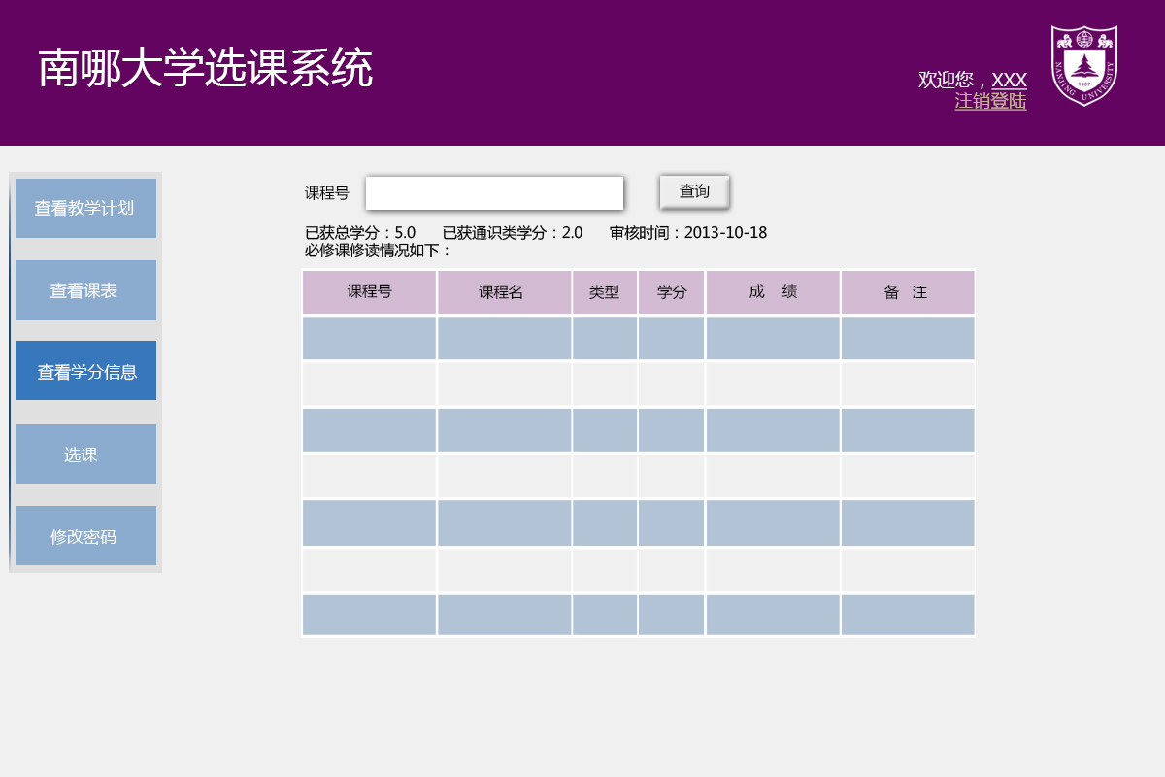

图2.3.2查看学业审核界面

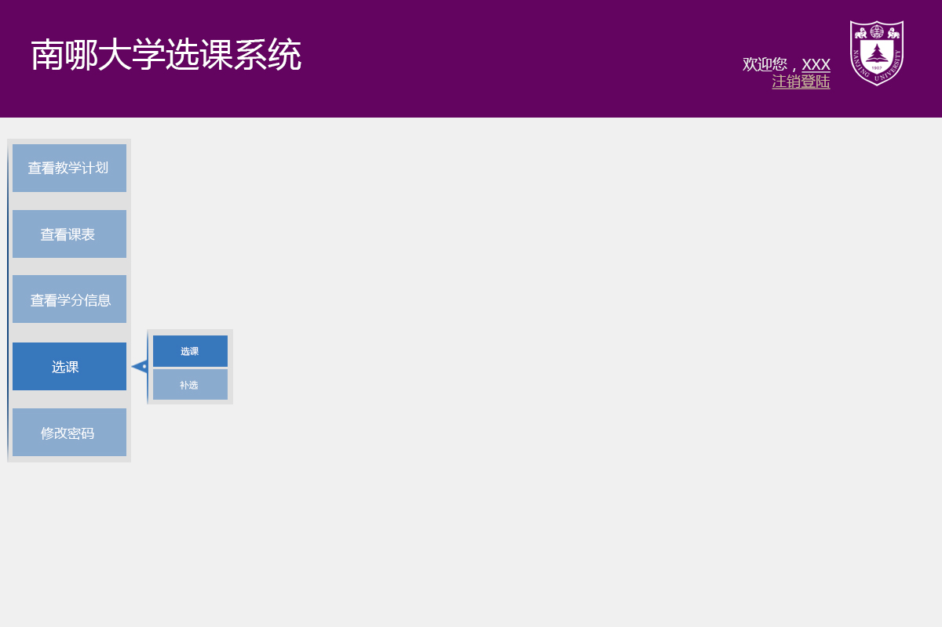

图2.4.0选课界面二级菜单

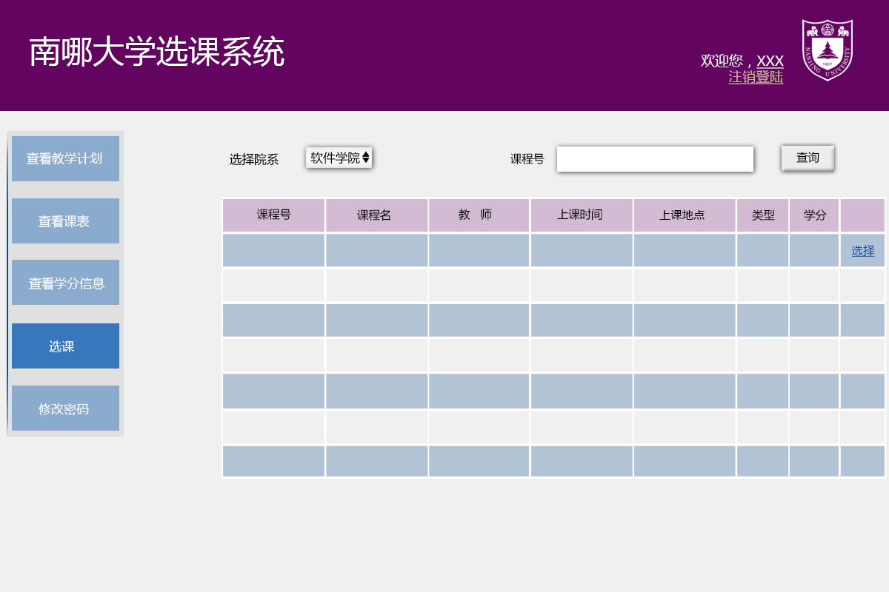

图2.4.1选课界面

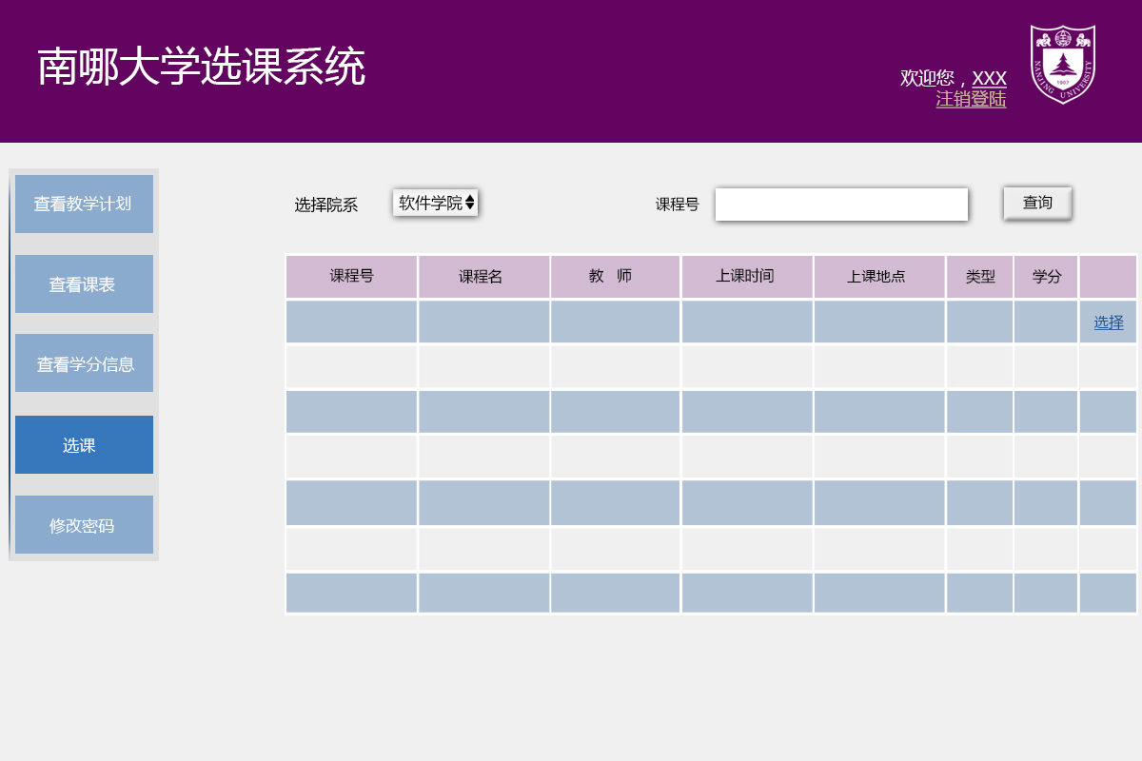

图2.4.2补选界面

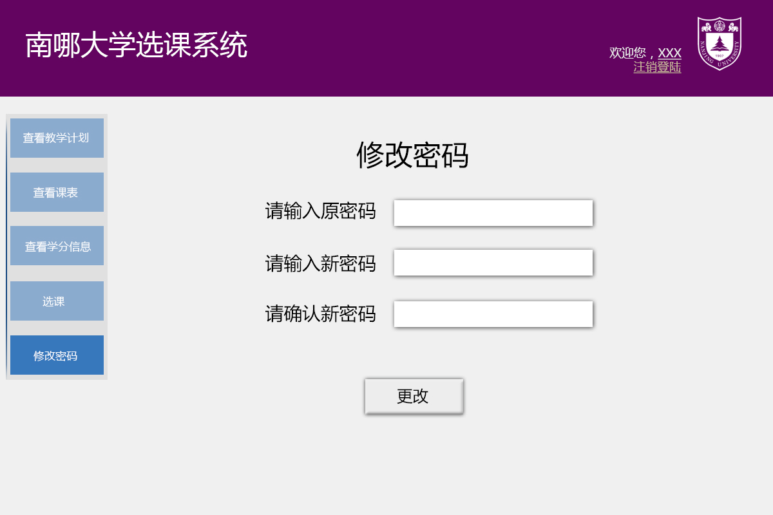

图2.5修改密码界面

由于各个用户组的修改密码界面都比较相似因此在后面的界面中将不再展示。

3.任课老师界面

任课老师包括编辑课程信息、查看课程学生、登记课程成绩和修改密码四个功能界面。

以下为功能界面展示。

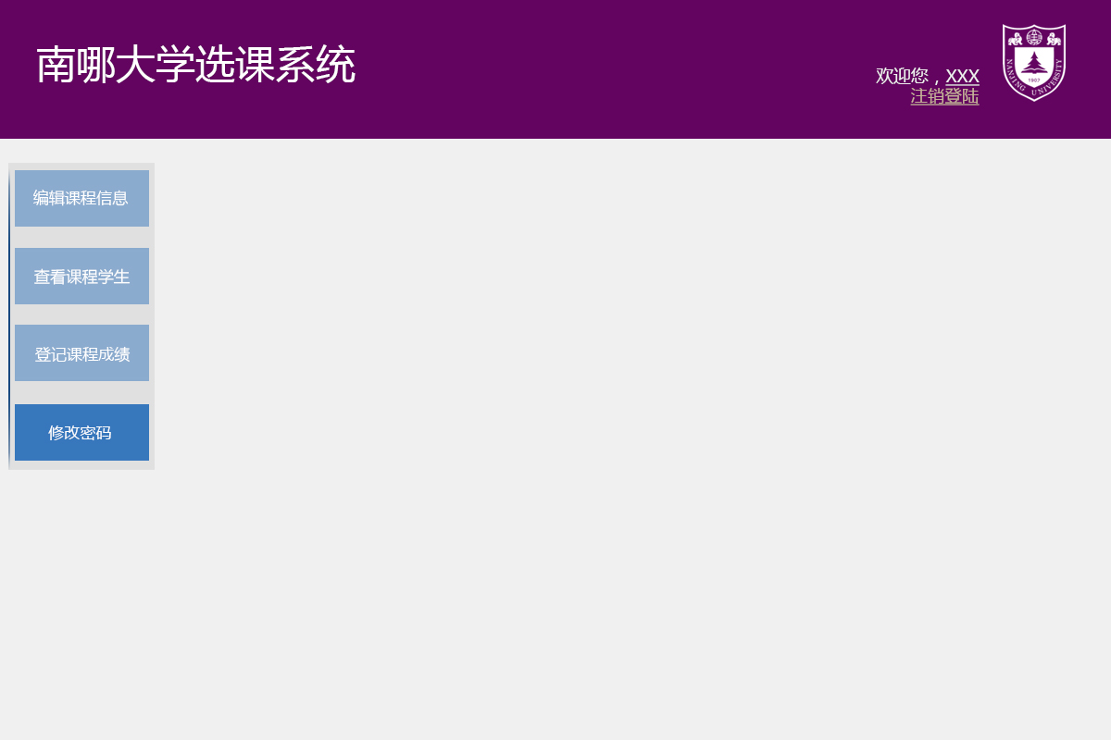

图3.0 任课老师主界面

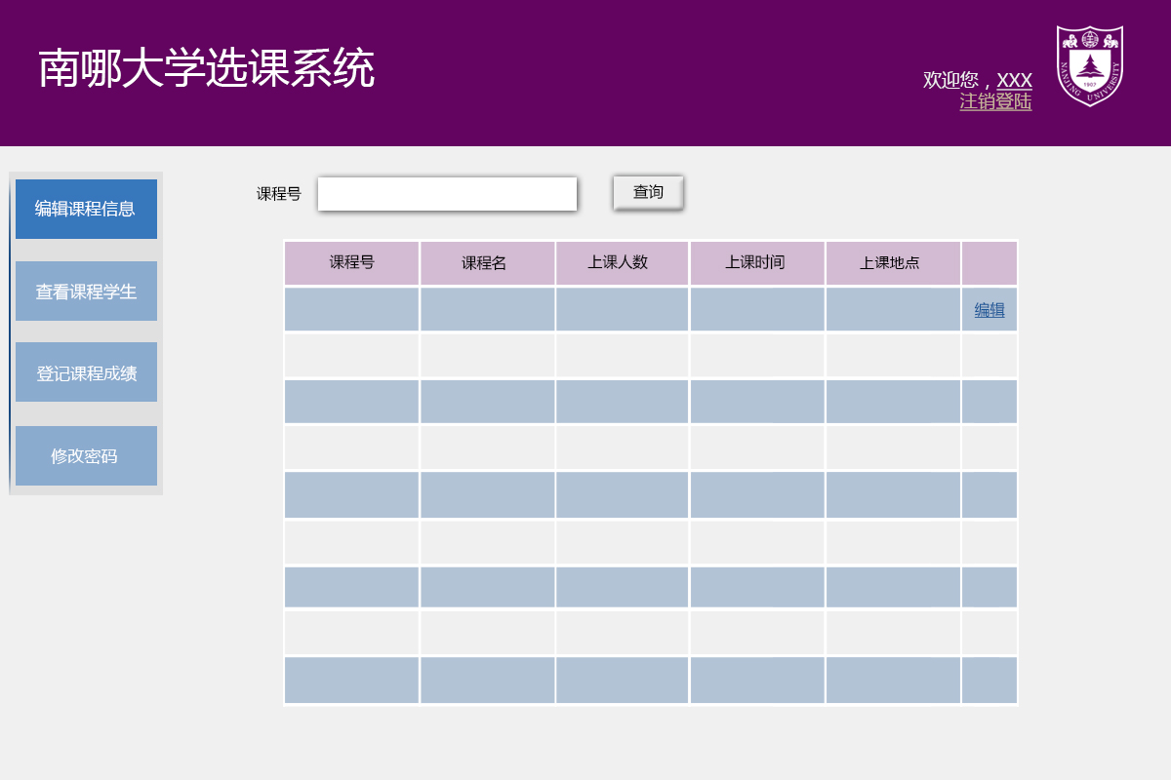

图3.1编辑课程信息界面

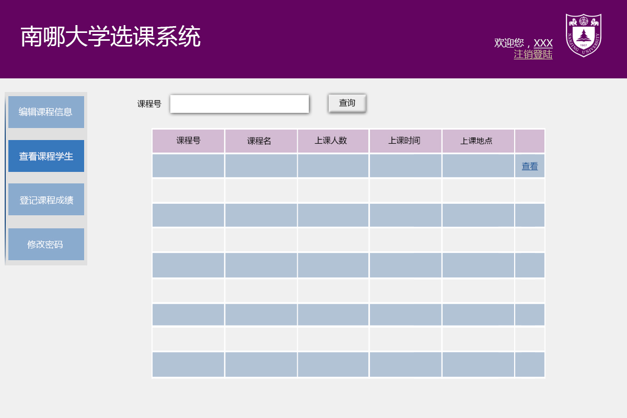

图3.2查看课程学生界面

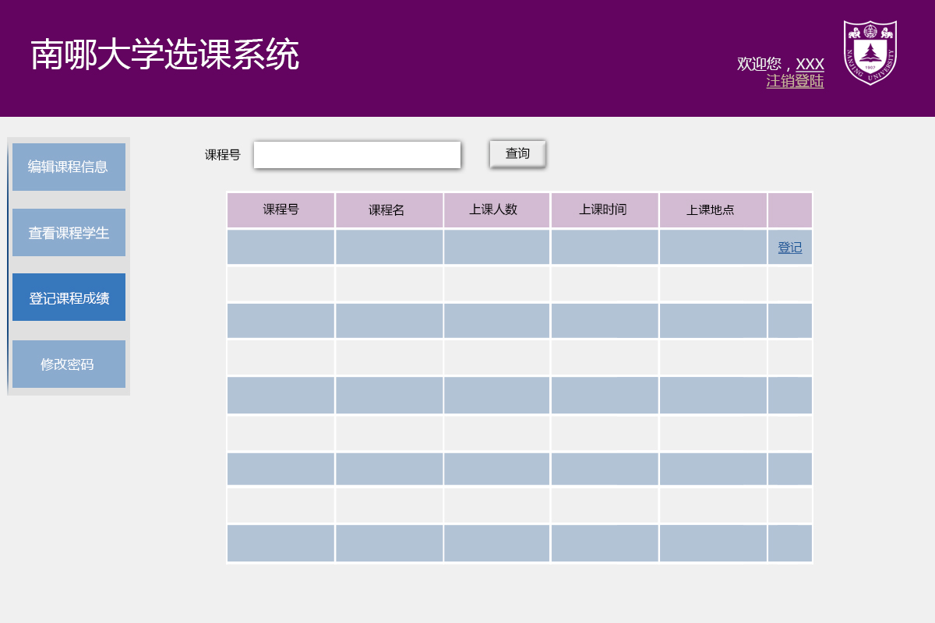

图3.3登记课程成绩界面

4.院系教务老师界面

院系教务老师包括查看院系教学信息（其中包括查看院系课程列表和院系课程学生列表）、修改课程信息、发布课程、指定教学计划以及修改密码五个功能界面。

以下是界面展示。

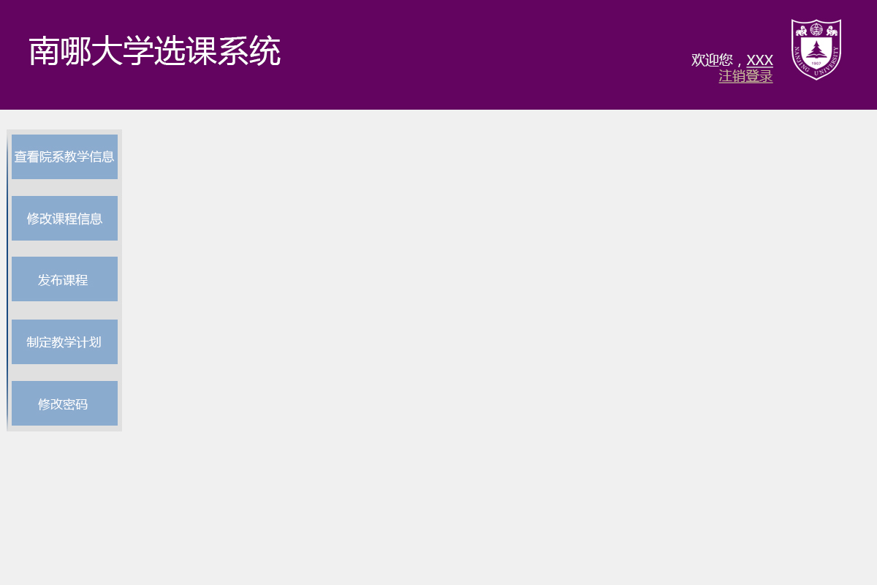

图4.0院系教务老师主界面

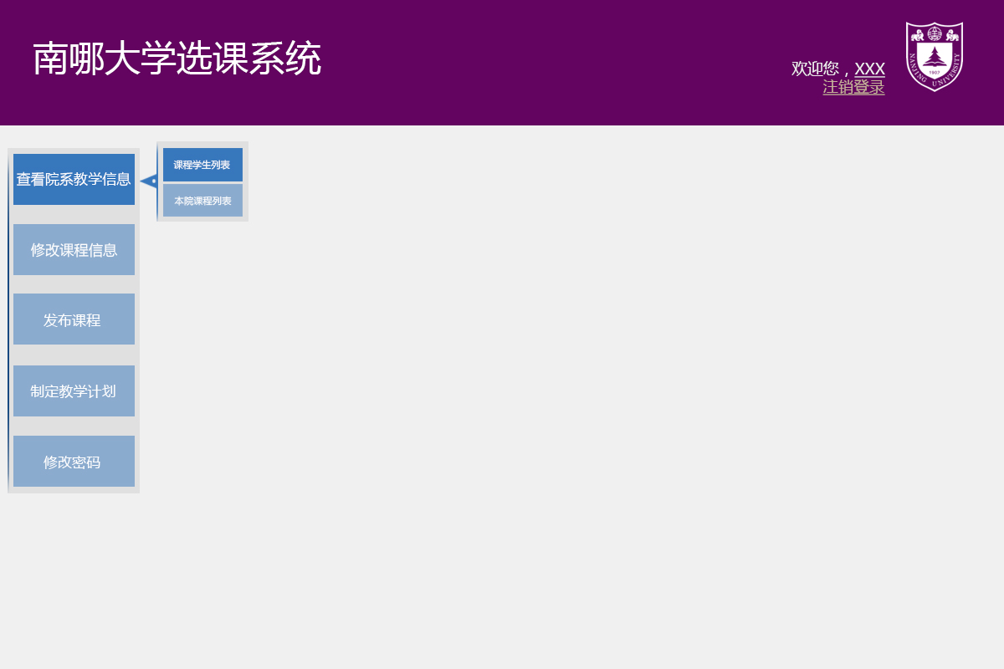

图4.1.0查看院系教学信息二级菜单

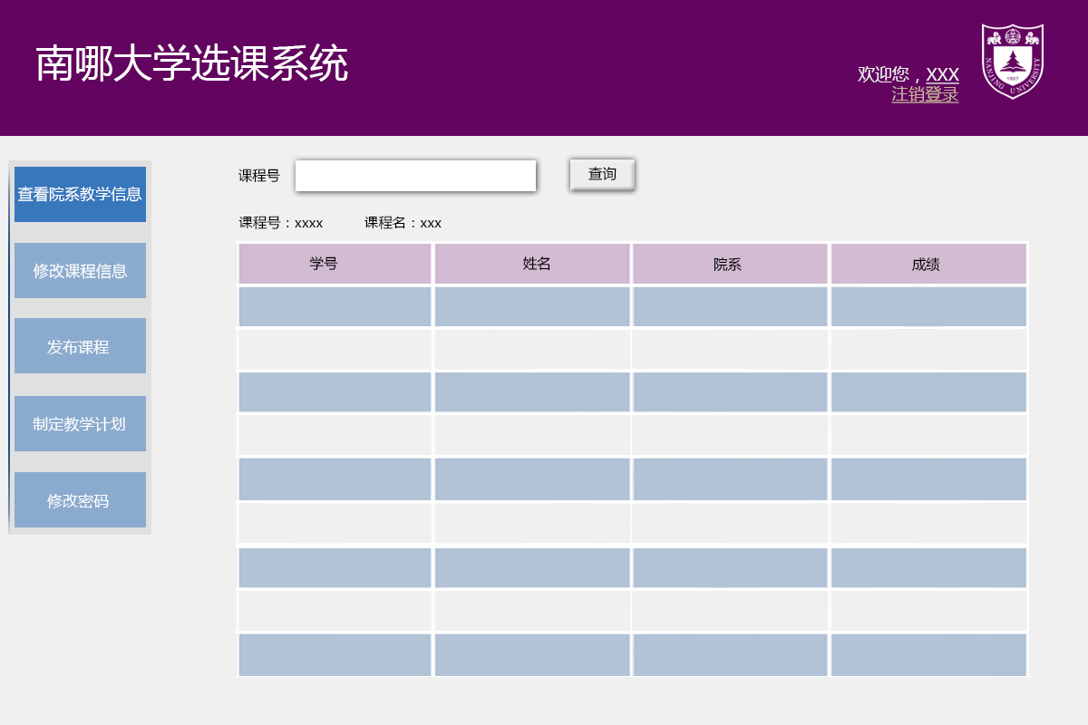

图4.1.1查看院系课程学生列表

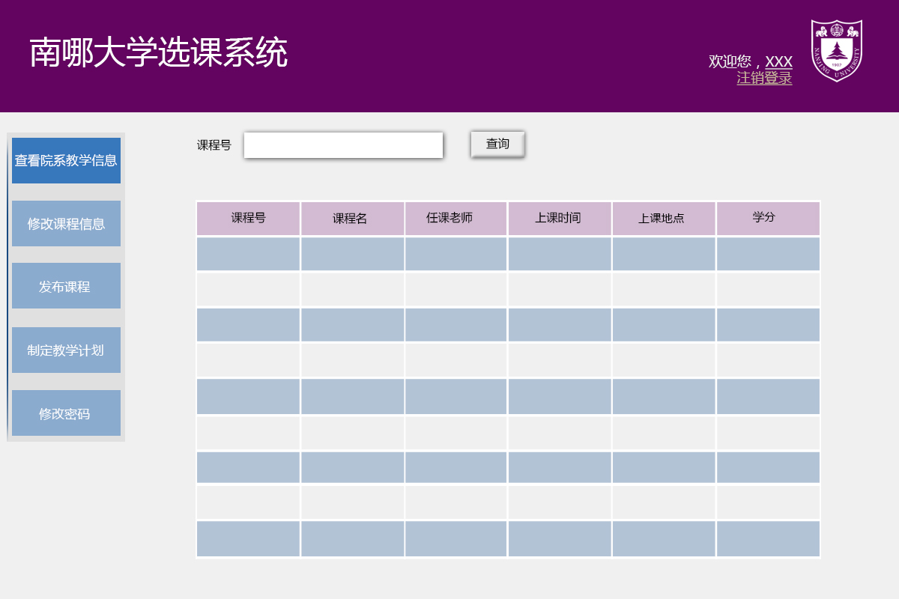

图4.1.2查看院系课程列表

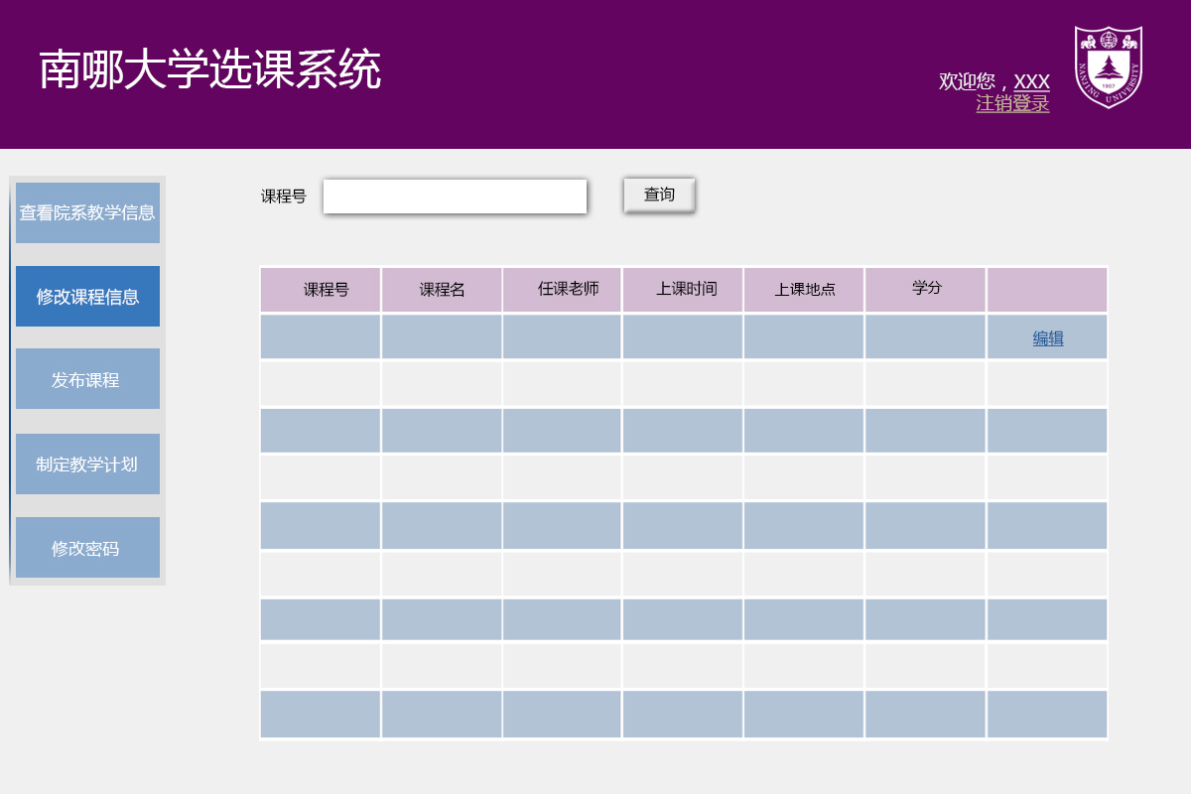

图4.2修改课程信息界面

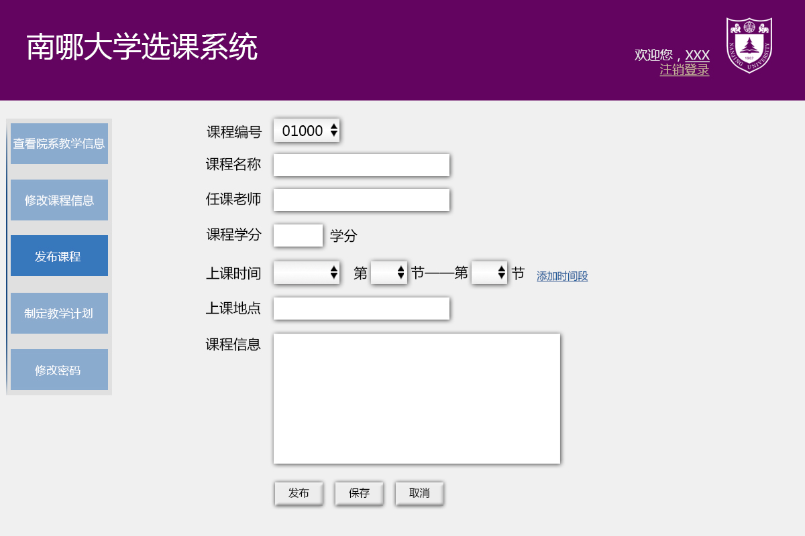

图4.3发布课程界面

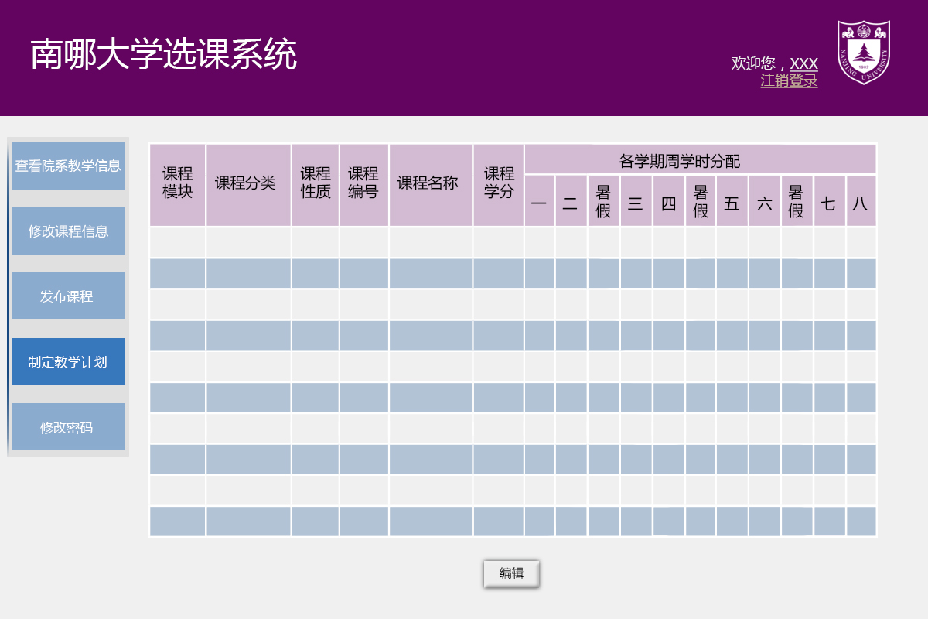

图4.4.1制定教学计划界面

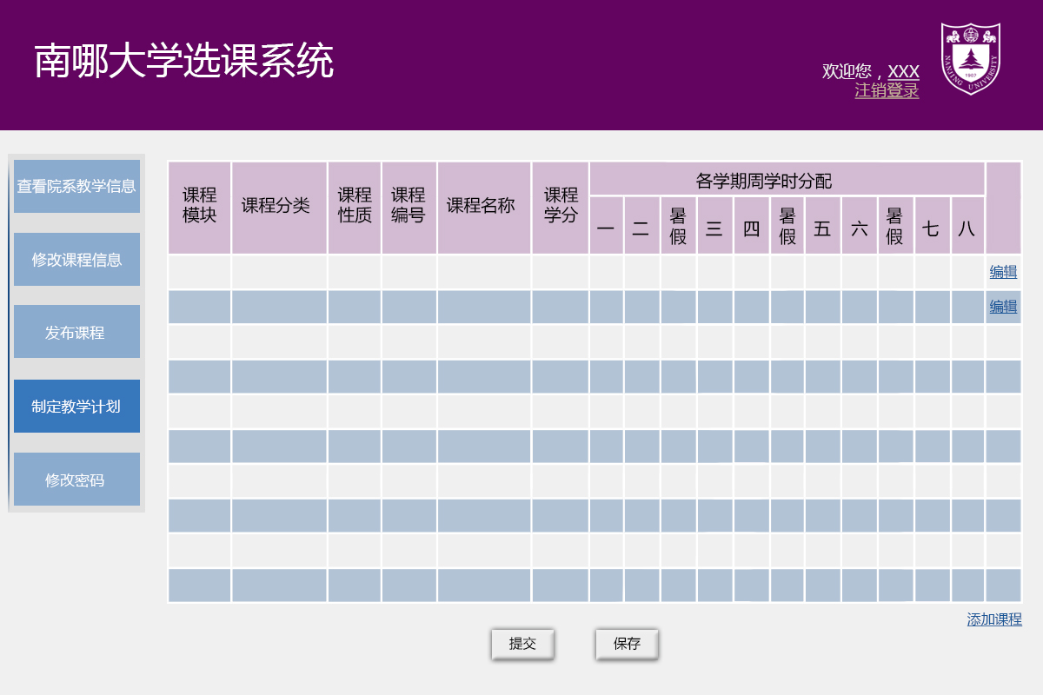

图4.4.2编辑教学计划界面

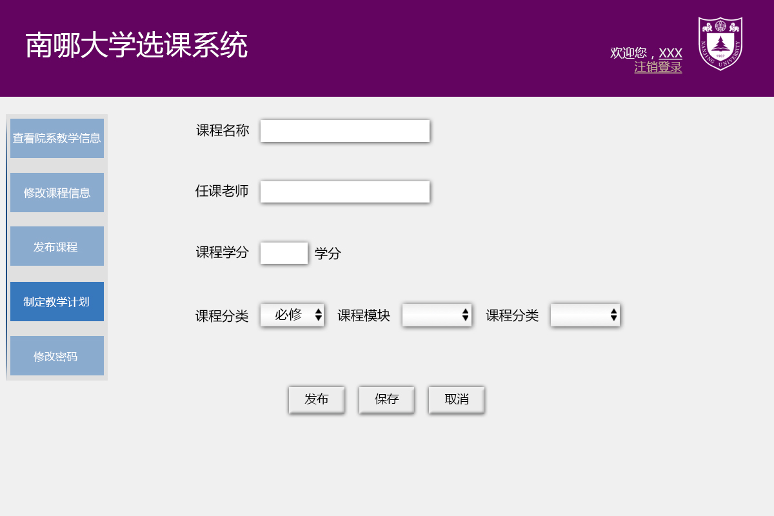

图4.4.3修改教学计划界面

在制定教学计划功能上，用户先点击制定教学计划，可以看到当前的教学计划情况(图4.4.1)，点击编辑进入编辑模式(图4.4.2)，可以选择对指定的计划进行修改或者发布新的计划，修改和发布由修改教学计划界面(图4.4.3)完成。

5.学校教务老师界面

学校教务老师包括框架策略管理、查看信息和修改密码

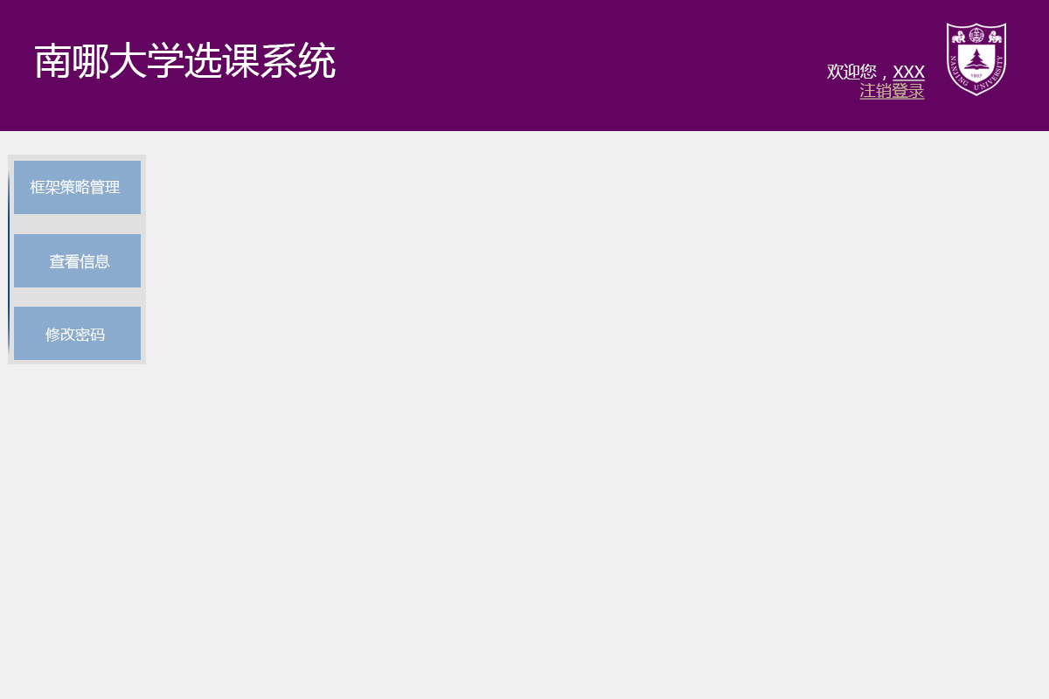

图5.0学校教务老师主界面

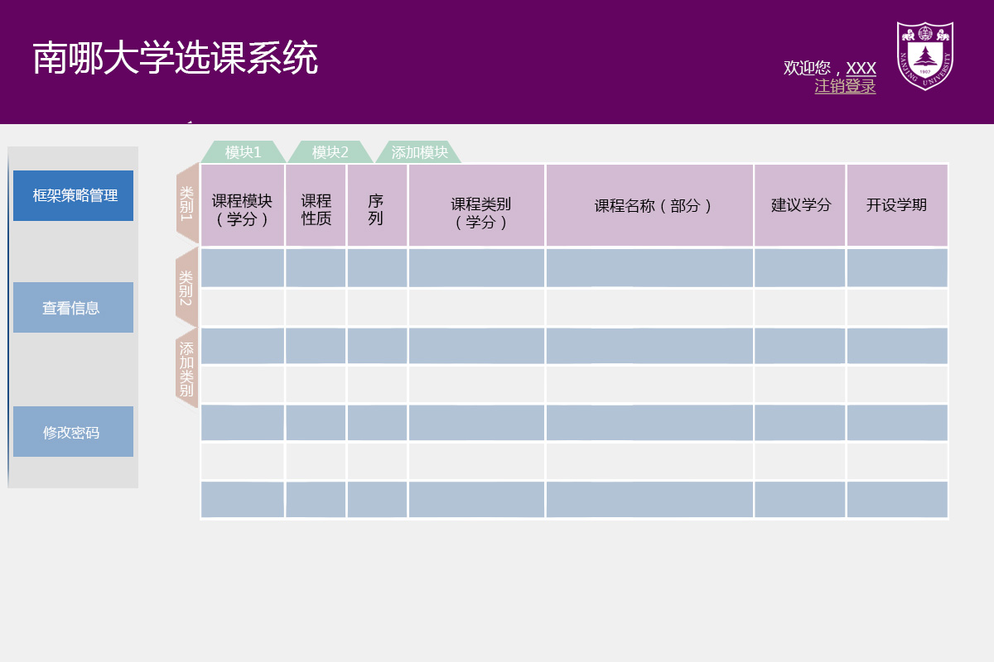

图5.1框架策略管理

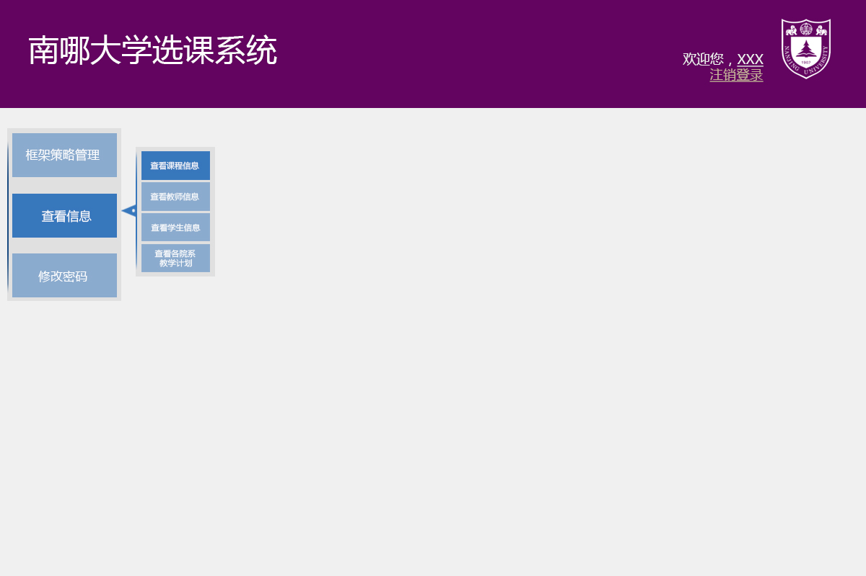

图5.2.0查看信息二级界面

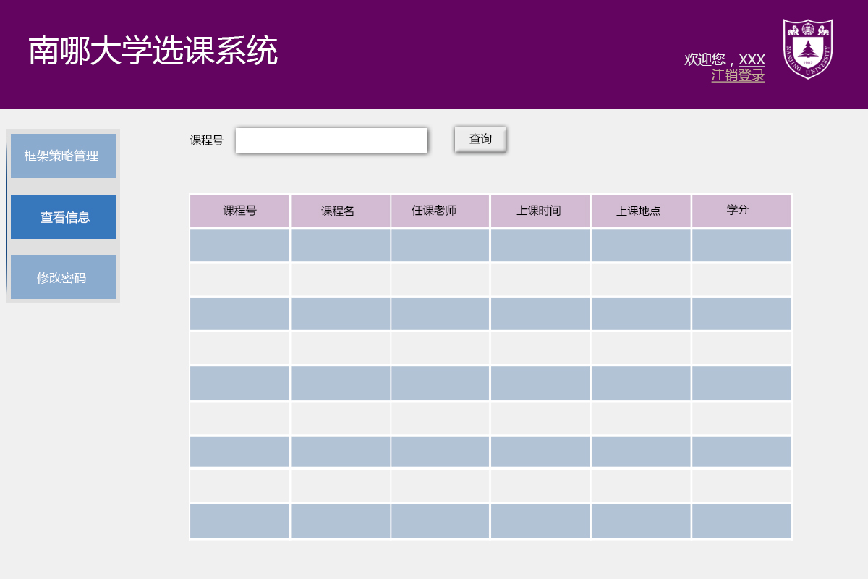

图5.2.1查看课程信息界面

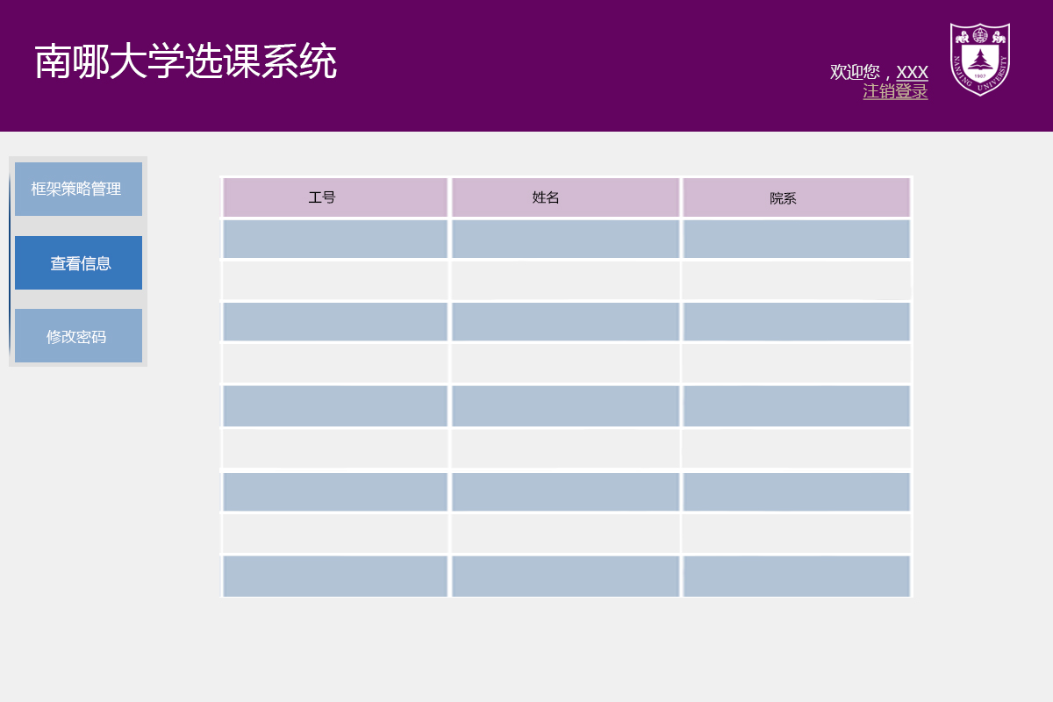

图5.2.2查看教师信息列表

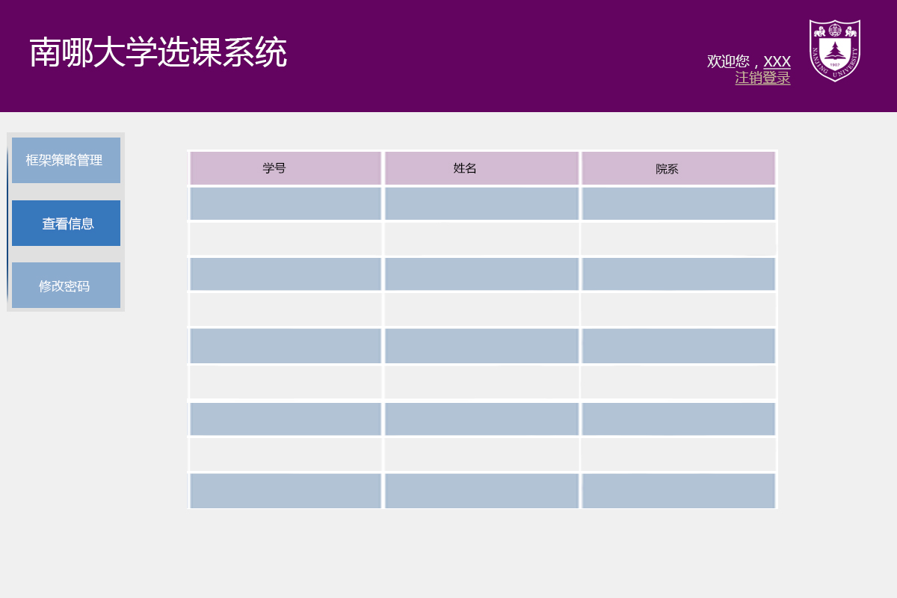

图5.2.3查看学生信息列表

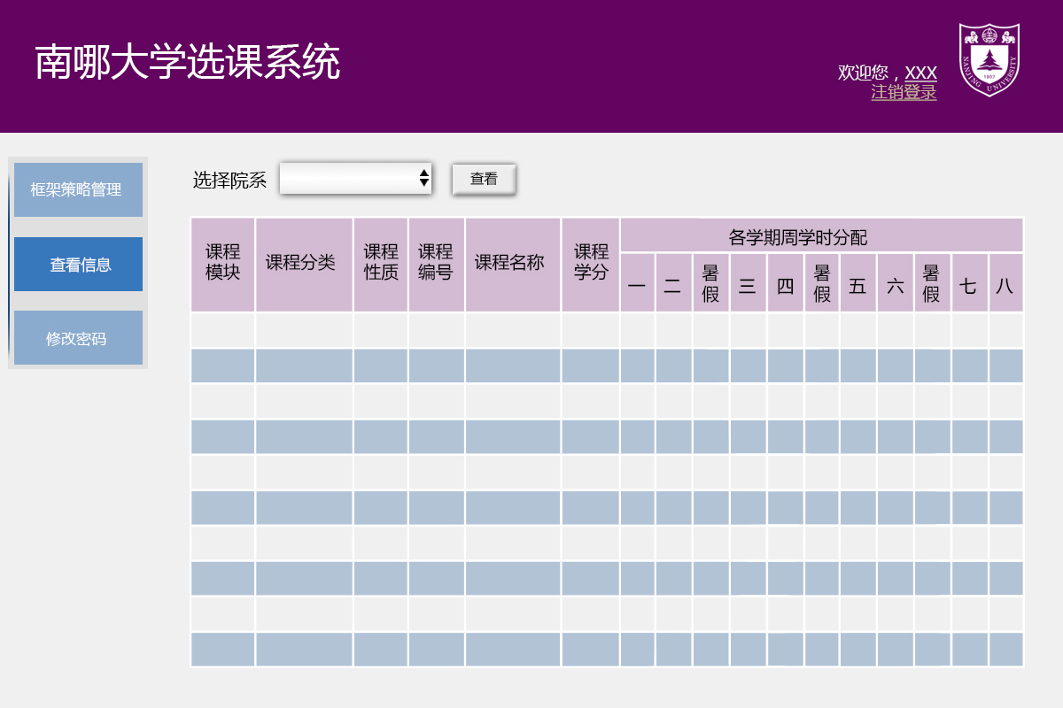

图5.2.4查看院系教学计划界面